Exercício Condicional

|  |  |
| --- | --- |
| Enunciado | Imagem |
| Construa um algoritmo, que verifique se uma letra digitada é "F" ou "M". Conforme a letra que escrever: F - Feminino, M - Masculino, e Outras- as letras introduzidas são Inválidas. | https://pixabay.com/static/uploads/photo/2014/04/03/11/50/couple-312286_640.png |

Algoritmo

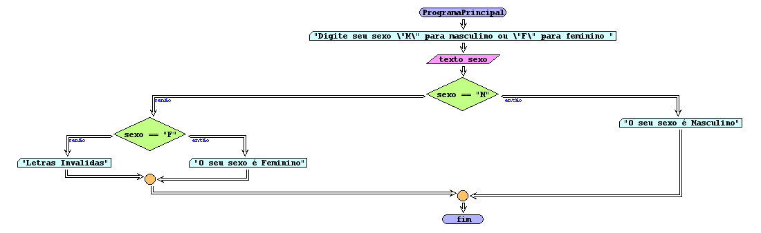

I/O

|  |  |
| --- | --- |
| F | Feminino |
| M | Masculino |
| A | Invalido |

Código java

|  |
| --- |
| import java.util.Scanner;  /**  *  * @author Julay-PC  */  public class exerc07 {  public static void main(String[] args) {  Scanner entrada = new Scanner(System.in);  System.out.println("Digite seu sexo \"M\" para masculino ou \"F\" para feminino ");  String sexo = entrada.nextLine();  if (sexo.trim().equals("M")){  System.out.println("O seu sexo é Masculino");    }else if(sexo.trim().equals("F")){  System.out.println("O seu sexo é Feminino");    }else{  System.out.println("Letras Invalidas!...");  }      }  } |